**home page**

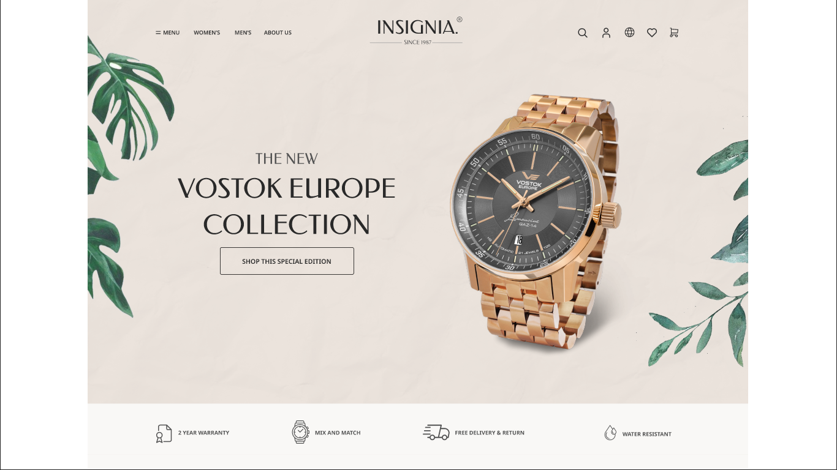

**category page**

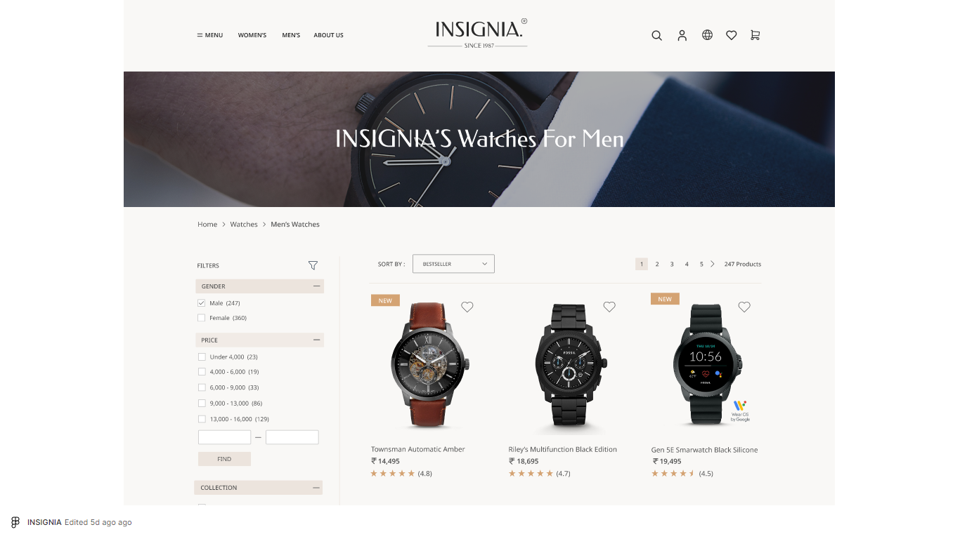

**Product page**

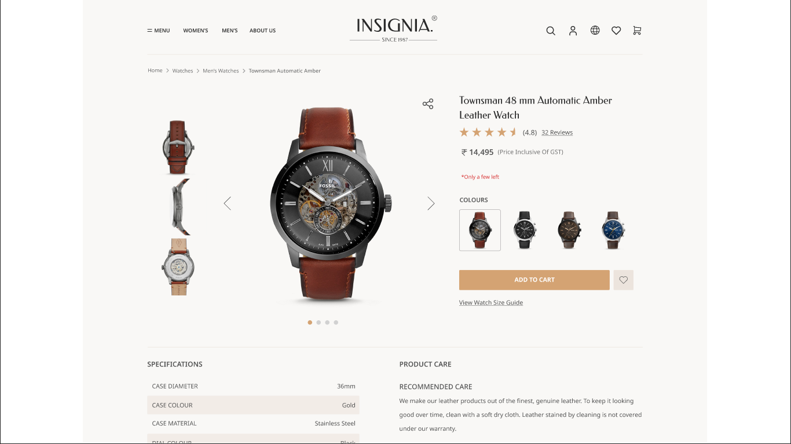

**about page**

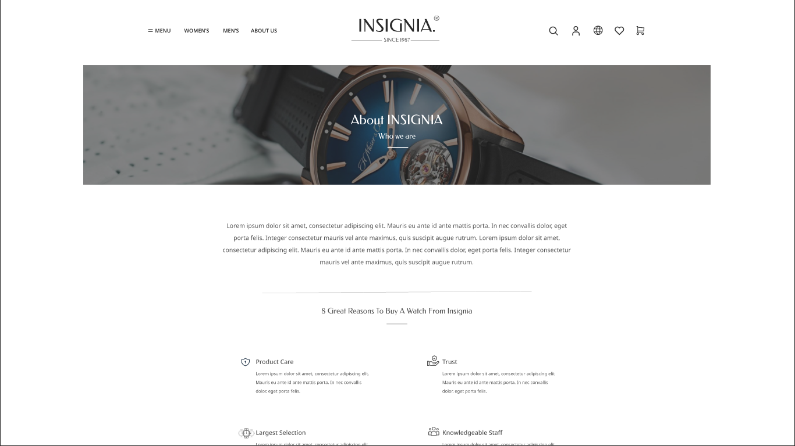

**Checkout page**

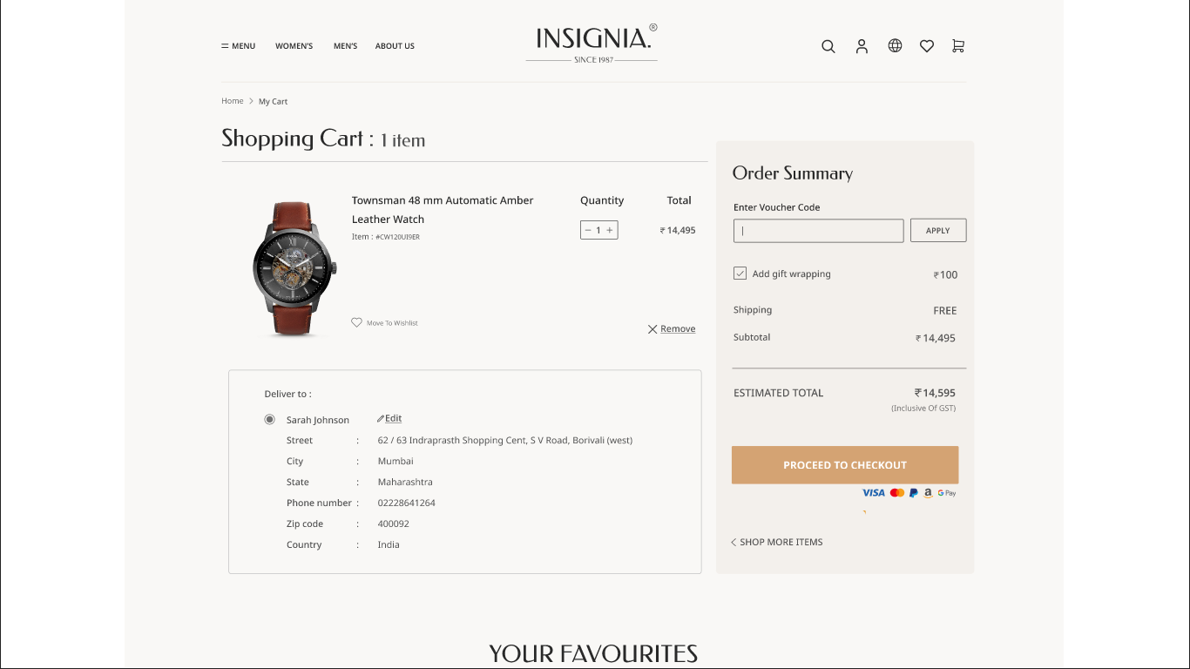

**footer setiap page**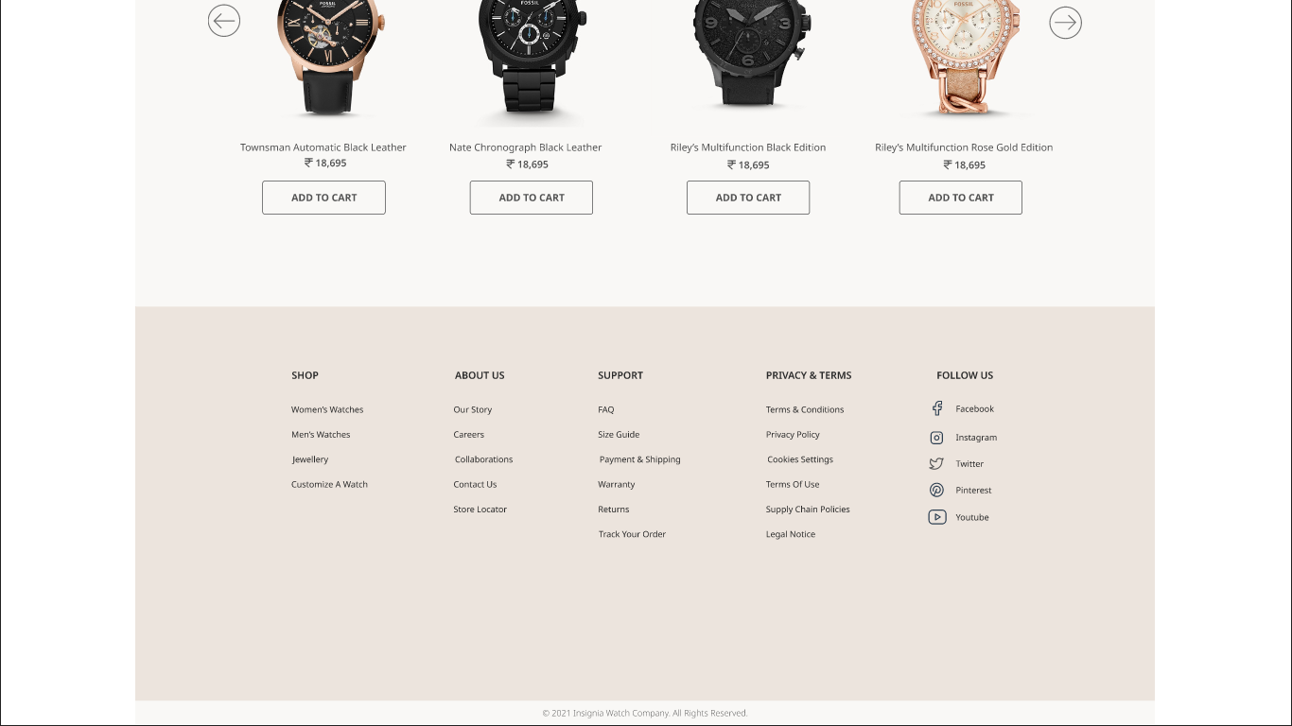

1. pada website ini terdapat bagian header dan footer yang konsisten pada setiap page seperti pada home page, men’s page, about page us dan shopping cart. pada bagian navbar terdapat menu utama yaitu menu, women’s, men’s dan about us. logo pada website terletak dibagian center dan menu utama ada pada bagian sebelah kiri logo dan icon yang dibutuhkan berada disebelah kanan logo pada website tersedia setiap page. pada category page terdapat sidebar dimana menampilkan informasi filter barang. Footer terdapat informasi tentang shop, about us, support, privacy&terms dan follow us.
2. - pada home page terdapat button **shop this special edition** yang akan memudahkan user menuju men’s page .

- pada produc pagejika kita mengklik gambar jam akan menuju tampilan informasi detail barang seperti dibawah ini



- dari gambar diatas juga kita dapat melihat button **add to cart** dimana menampilkan bagian informasi payment seperti pada gambar ini

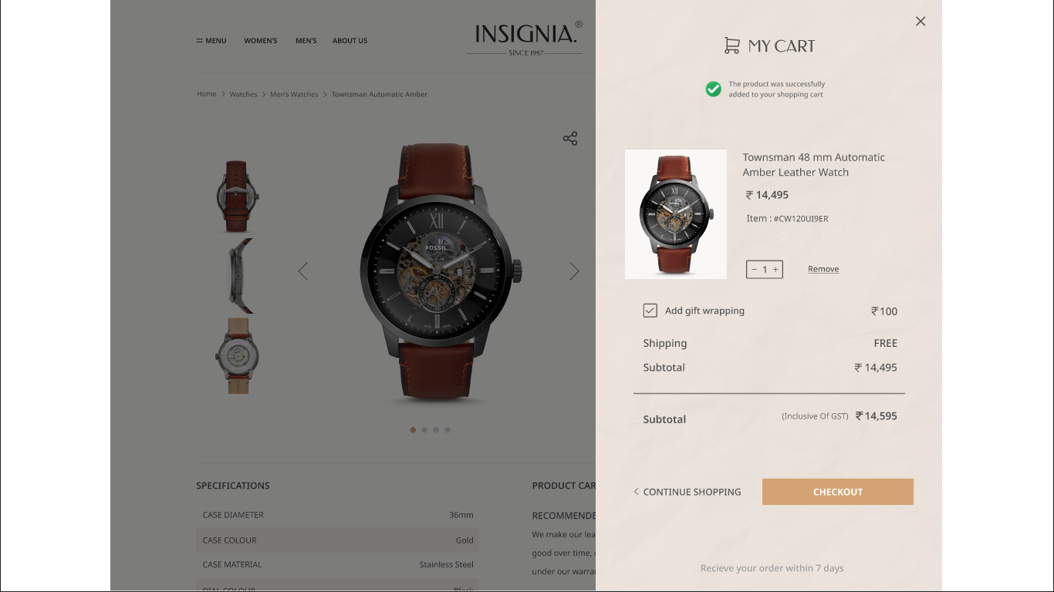

- pada bagian my cart ada button **checkout** dimana ini akan menampilkan page shopping cart, terdapat lebih detail tentang barang yang akan dibeli dan untuk menuju shopping cart kita bisa menggunakan **icon keranjang** yang ada di navbar

1. - pada bagian navbar terdapat icon sebelah kanan logo dan juga terdapat icon di bagian home page. tata letak ikon konsisten.

- typograph font yang digunakan untuk heading menggunakan **Federo,** untuk bodyfont dan subheading menggunakan **Noto Sans**

- elemen design tombol cukup interaktif dan konsisten setiap page. design button terdapat 2 design seperti gambar dibawah

 

- animasi dibagian barang/jam pada men’s page konsisten pada setiap gambar saat pointer bergerak pada gambar

- widget yang terletak dibagian kiri pada category page

1. color pallet

* primary color

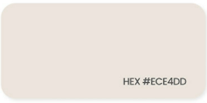

* secondary colors

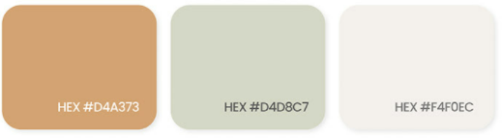

* accent color

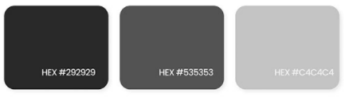

* complimentary colors

